12 июня - «День России»
Целью всех мероприятий, проходивших в детском саду, было формирование у детей представлений о России как о государстве, о родной стране; воспитание чувства любви к родному краю, Родине, чувства гордости за свою страну.
Россия! Россия! Твой праздник сегодня:
И взрослый, и детский, - праздник народный!

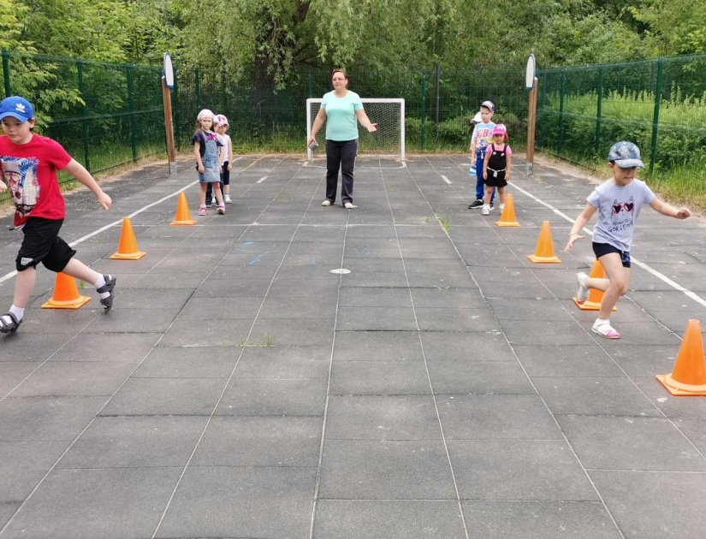
День России – это праздник свободы, мира и добра. Этот праздник символизирует единство всего нашего многонационального народа, напоминает, что все несут ответственность за настоящее и будущее нашей Родины.

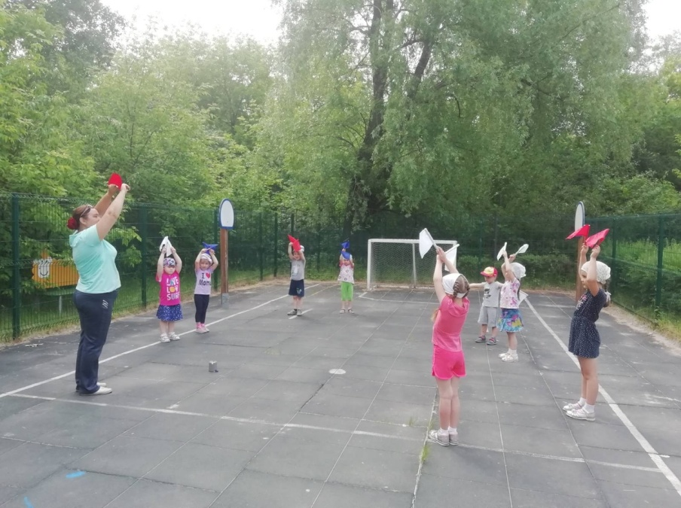
Мероприятие проходило на спортивной площадке, где в соревнованиях дети показали, какие они смелые, быстрые и ловкие.
В заключение праздника дети приняли участие во флешмобе
«Давай,Россия ».

Инструктор по физической культуре Туренко И.И.

